ANGLICKÝ JAZYK

Moji milí žáci,
máme před sebou poslední týden tohoto školního roku. Chtěla bych vám proto všem moc poděkovat za vaši celoroční práci. Na hodiny angličtiny ve vaší třídě jsem se vždy moc těšila, a to především díky vám, vaší aktivitě a skvělé atmosféře, kterou jste vytvářeli. Velkou pochvalu maté také za to, jak jste zvládli vzdělávání na dálku. Nebylo to lehké, ale byli jste úžasní.
Přeji vám ty nejkrásnější prázdniny plné sluníčka, dobrodružství, nových kamarádů a zážitků !

Milí rodiče,
nyní bych chtěla poděkovat také Vám. Děkuji za Vaši spolupráci i trpělivost. Situace, která nás v tomto školním roce potkala, byla nepředvídatelná a opravdu nelehká. Spousta z Vás pracovala, a přesto jste všichni skvěle spolupracovali a měli jste zájem hledat řešení, když bylo třeba.
Moc Vám za to děkuji a přeji Vám pohodové letní prázdniny plné sluníčka a dobré nálady !
Zuzana Kašová
Online hodina AJ: Tento týden již online hodina nebude. Užívejte si sluníčka .
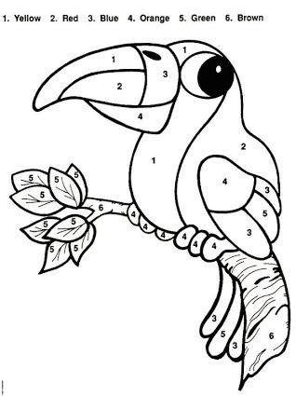
T: Summer – Léto
Úkol č. 1: Barvení podle čísel

Úkol č. 2: Pracovní sešit str. 62 a 63 – Zkuste doplnit slovíčka, podle čísel pak rozluštěte tajenku. Když bude třeba, pomůže vám slovníček v učebnici vzadu. A pro jistotu posílám ještě řešení:

Vypracované úkoly mi MŮŽETE poslat na mail zuzana.kasova@zsuj.cz či na messenger (fb), jak jste zvyklí.

